fashion revolution
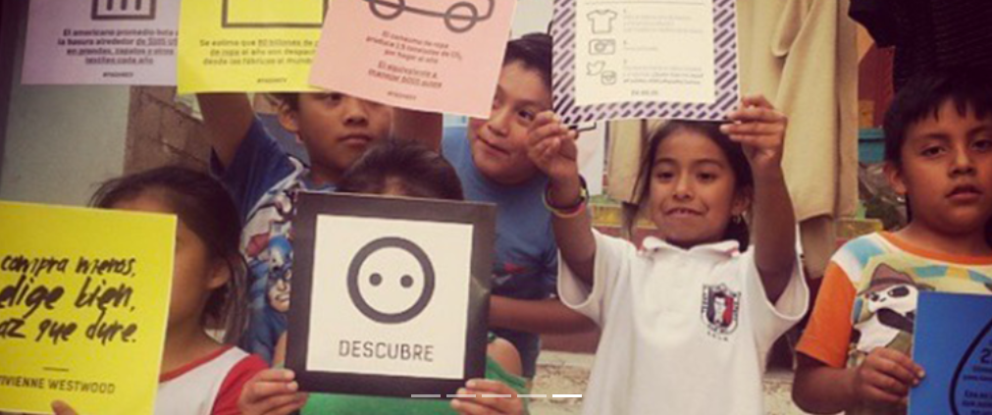

Você já parou para pensar:
-“Quem fez minhas roupas?”.
Essa ação irá incentivar as pessoas a imaginarem o “fio condutor” do vestuário, passando pelo costureiro até chegar ao agricultor que cultivou o algodão que dá origem aos tecidos.
Esse é um processo de descoberta, aumentando a conscientização de que a compra é apenas o último passo de uma longa jornada que envolve centenas de pessoas, e realçando a força de trabalho invisível por trás das roupas que vestimos.
O texto a seguir mostra que nem sempre a produção de roupas é uma atividade boa.

Por um fio
Despertou às 6h30, como sempre. Era uma quarta-feira qualquer. Fez empanadas para o café, vestiu-se e caminhou quatro quadras até o trabalho. Entre linhas, fitas e etiquetas, trabalhou das 7h30 às 21h30 na oficina de costura. De olhos castanhos, pele morena e longos fios castanhos com luzes levemente avermelhadas, Maria (nome fictício) trocou seu país – Bolívia – por São Paulo.
Maria passa 14 horas de seu dia, de segunda a sábado e às vezes aos domingos ganhando R$ 3,00 por peça de roupa costurada – uma peça lhe consome cerca de 4 horas de trabalho.
O Estado de São Paulo
Denomina-se trabalho escravo quando o trabalhador possui: jornada exaustiva de trabalho, trabalho forçado, longe de seu país, salário não correspondente ao tempo ao que ele se dedicou.
Questão 1
Prove que Maria executava trabalho escravo grifando, no texto, a parte que apresenta cada uma das características citadas na questão.

Questão 2
Baseando-se no que foi descrito pela autora, represente como é Maria.

Questão 3
Qual é a profissão de Maria?
( ) cozinheira ( ) costureira ( ) estilista

Copie um trecho do texto que comprove sua resposta.
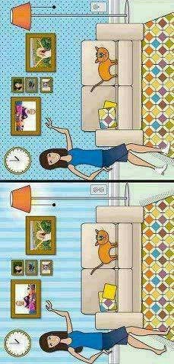
____________________________________________________________________________________________________________________________________________________________________________________________________________________________________________________________________________________________________________________________________________________

Questão 4
Encontre os 7 erros!
respostas: _________________________________________________________________________________________________________________________________________________________________________________________________________________________________________________________________________________________________________________________________________________________________________________________________________________________________________________________________________________________________________________________________________________

RECORTE E VISTA!
